疯狂软件网站概要设计

此文档包括主要功能模块划分、整体技术方案分析。

广州捷途软件技术有限公司
广州市天河区车陂大岗路4号沣宏大厦A栋3001
020-28309358

第1节 系统概述 1
第2节 功能模块划分 1
第3节 系统架构设计 1
第4节 部署方案 1

系统概述
系统基于B/S模式设计，采用新型三层架构设计。
前端使用Node.js+Vue.js聚合服务，并且提供服务端渲染（vue-server-render、vue-router、vue-loader、vue-style-loader）、服务端预渲染（webpack、prerender-spa-plugin）等实现，方便搜索引擎收录、浏览器缓存。
后端服务采用基于Spring Boot开发独立服务，每个模块均可独立运行，提供无状态的RESTful风格的WEB服务。遇到服务之间需要依赖的，通过API网关来完成代理，API网关可以是Nginx、Apache，也可以是其他的服务治理、服务注册技术（如Hystrix）。每个应用都是独立的，如果需要获取到其他服务中的数据，都需要远程调用API或者采用消息队列的方式来进行通讯。
数据库采取不同的数据存储到不同数据库的方式，所有数据均在MySQL中有完整的备份，它提供了完整的数据集合。Redis提供高速缓存、消息队列服务，如果在Redis没有缓存的数据则从MySQL里面查询。Solr提供搜索服务，并且所有需要搜索的数据，都提供了“重建索引”的功能，允许根据关系数据库中的数据重建数据的搜索引擎索引。
后端参考架构采用服务聚合模式，架构图如图1：
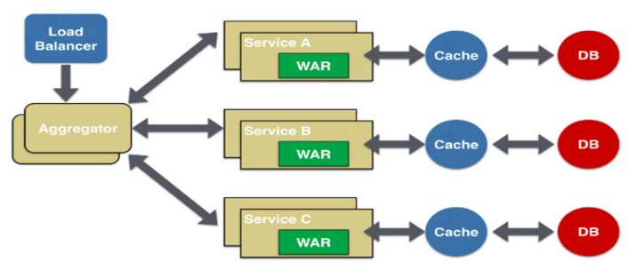
图 1

开发和测试
开发时每个模块/Service都是自治的，提供RESTful风格的WEB服务，为了方便开发时自己测试，同时在模块/Service中需要自己增加一些HTML页面用于调用自己的RESTful服务完成操作。
参考之前的cloud项目。
程序可以随时提交，但是自己测试通过以后才能push。
因此建议：每个人自己在开发之前，先创建一个分支。使用git branch命令可以创建分支。
# 创建名为help的分支
git branch help
# 切换到help分支
git checkout help

功能模块划分

系统架构设计

部署方案

